# Practica 1. Conociendo Mathematica

En esta práctica aprenderemos algunas de las características del paquete Mathematica. El paquete se inicia con la hoja de trabajo que se muestra en la figura siguiente.

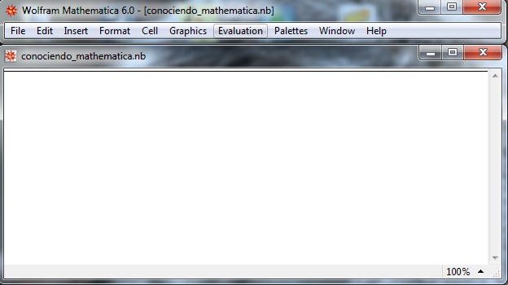

Generalmente las instrucciones inician con mayúscula, y los argumentos están encerrados entre corchetes. Para activar las instrucciones es necesario oprimir simultáneamente las teclas **Shift-Enter**. El paquete cuenta con instrucciones para realizar operaciones numéricas o simbólicas. Veamos algunas de ellas.

## Operaciones numéricas

Mathematica es una calculadora y funciona como tal. Por ejemplo, para calcular el resultado de 15001*5656/14302 basta con escribir en la hoja de trabajo la expresión y oprimir **Shift-Enter**. Para hacer cálculos con funciones elementales basta escribirlas recordando que el argumento va entre corchetes y la instrucción inicia con mayúscula. Por ejemplo, sen(2.1)*exp(-1.2)/cosh(0.1) se escribe

**Sin[2.1]*Exp[-1.2]/Cosh[0.1]**

Mathematica utiliza dos tipos de aritmética: real y entera. Para obtener un resultado numérico real basta con escribir los números con punto decimal. De no hacerlo así se obtendrá un resultado con enteros. Por ejemplo,  se introduce como **Sqrt[2.]** obteniendo un resultado real o **Sqrt[2]** donde no se haría la operación de aproximación a un número real. Por otra parte existe la función N, que transforma cualquier número a su forma real. En el caso que nos ocupa, **N[Sqrt[2]]** produce el mismo resultado que **Sqrt[2.].** En la figura siguiente se ilustran los resultados de las operaciones anteriores. Recuerde que para obtenerlas es necesario oprimir **Shift-Enter.**

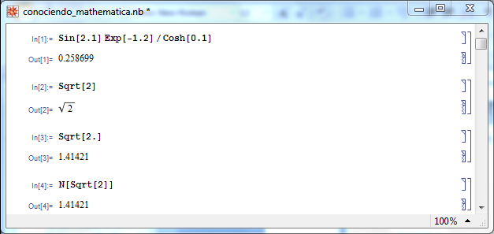

## Graficación con Mathematica

Para construir gráficas de funciones de una o dos variables se tienen varias instrucciones. Las más útiles son: Plot y Plot3D. Estas instrucciones tienen varios argumentos. Por ejemplo, Plot tiene al menos dos argumentos: la función a graficar y los límites de la variable independiente. Si queremos graficar la función f(x)=x*sen(x) en el intervalo  escribimos directamente **Plot[x*Sin[x],{x,-2Pi,2Pi}].** En la figura siguiente se muestra el resultado obtenido en Mathematica.

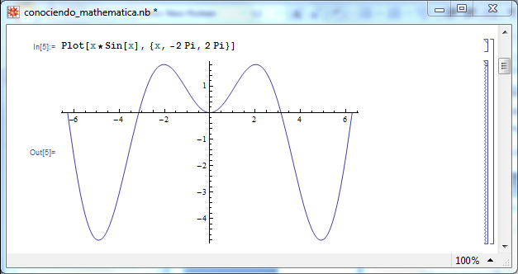

Observe que el intervalo de variación de x se escribe mediante el uso de llaves **{x,-2Pi,2Pi}]**. El comando Plot tiene otros argumentos opcionales, por ejemplo, podemos cambiar las líneas de los ejes por flechas, que es más usual. Para esto usamos **AxesStyle->Arrowheads[{0.0,0.04}]**. Si queremos que la curva sea roja y más gruesa podemos usar **PlotStyle->{{Red,Thick**}}. Si deseamos escribir los ejes basta con indicarlo mediante la opción **AxesLabel->{ “x”,”y”}.** En la figura siguiente se muestra el resultado obtenido en Mathematica.

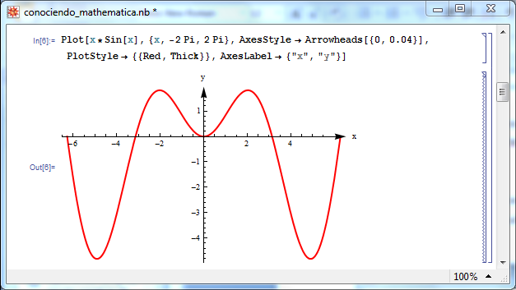

Para construir la gráfica de, por ejemplo, z=x*sen(x+y) donde x&y están ambas en el intervalo  usamos el comando Plot3D como sigue: **Plot3D[x*Sin[x+y],{x,-Pi,Pi},{y,-Pi,Pi}].** En Mathematica obtenemos:

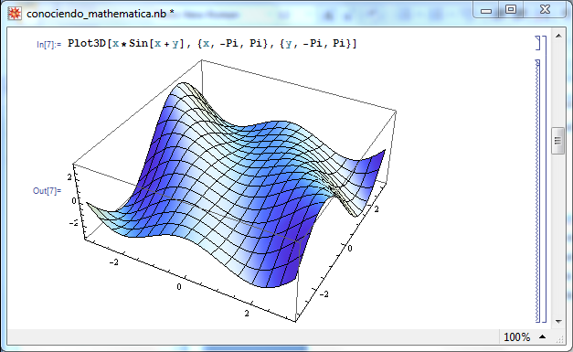

## Cálculo simbólico en Mathematica

En Mathematica podemos hacer diferentes cálculos simbólicos. Por ejemplo, podemos derivar o integrar funciones. Para ello basta usar las instrucciones **D** o **Integrate**, como se ilustra en la figura siguiente. La primera instrucción calcula la primera derivada; en la segunda vemos cómo se calcula la tercera derivada de una función. En la tercera tenemos una integral indefinida, y en la última una integral definida.

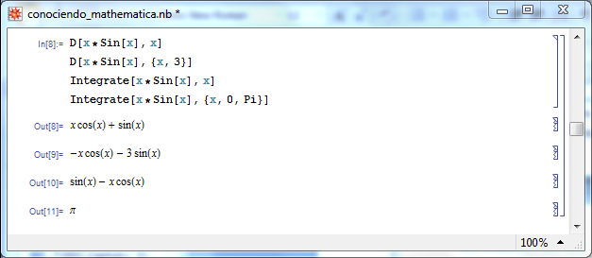

## El comando Table

La instrucción Table permite construir listas o conjuntos a partir de expresiones. Por ejemplo, si queremos construir una tabla de valores de  con x tomando los valores 1,2,3,4,5, se escribe en la hoja de trabajo.

**Table[x^2+5x,{x,1,5}]**

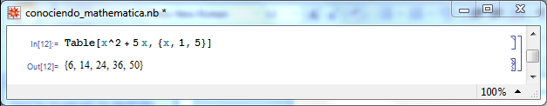

## Uso de =, ==, :=

Mathematica usa el símbolo igual en varias formas. Las más importantes son **=**, **==** & :=. El primer **=** se utiliza para dar nombre a algún cálculo o expresión. El símbolo **==** se utiliza para indicar que dos expresiones son iguales (es el igual que usamos cotidianamente). El símbolo **:=** sirve para asignar valores o para definir funciones. Por ejemplo, en la figura siguiente note la diferencia al usar los símbolos **=** & **:=** junto con la instrucción **RandomInteger** (que proporciona un número aleatorio en un intervalo dado).

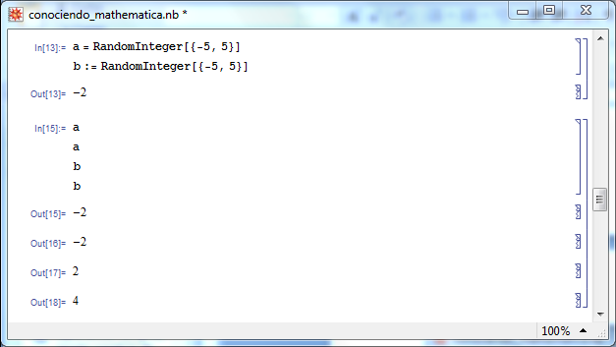

El símbolo == se utiliza, generalmente, para resolver ecuaciones. Por ejemplo, si queremos resolver la ecuación cuadrática  podemos usar el comando Solve de Mathematica en la forma siguiente:

**Solve[x^2+5x+6==0]**

Obtenemos el resultado siguiente:

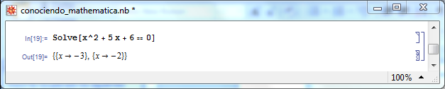

La salida no es la solución de la ecuación, sino una lista con dos reglas de sustitución. Para tener mayor claridad usamos el símbolo **=** dando nombres a resultados o expresiones. Por ejemplo, en la figura siguiente se muestra la solución de la ecuación algebraica anterior usando este esquema. Note que las dos soluciones se escriben en una lista al usar las reglas de sustitución.

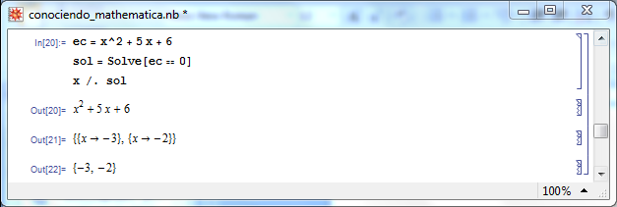

## Elementos de programación en Mathematica

Mathematica ofrece algunas instrucciones útiles en programación. Por ejemplo, tenemos las instrucciones **If**, **Do** y **While** entre otras. La sintaxis de estas instrucciones es la siguiente:

**If[condición,instrucciones1, instrucciones2].** Si la condición es verdadera se hacen las instrucciones1. En caso contrario las instrucciones2. Las instrucciones se separan con **;** .

**Do[instrucciones, {iterador, límite inferior, límite superior}].** Se realizan las instrucciones desde que el iterador toma el valor dado en el límite inferior hasta el límite superior, aumentando en una unidad.

**While[condición, instrucciones].** Mientras la condición sea verdadera se realizan las instrucciones.

En la figura siguiente se ilustra su uso:

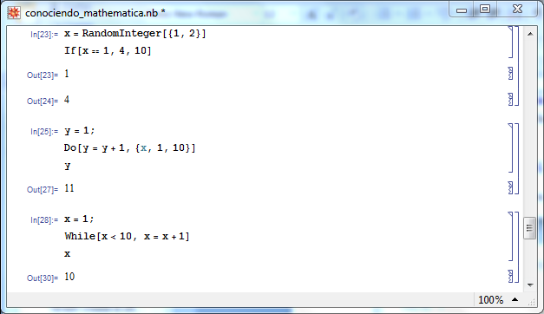

## El comando Module

Mathematica permite que podamos definir nuestras propias funciones. Para ello usamos la instrucción Module que cuenta con dos bloques: variables locales e instrucciones. La sintaxis del comando es la siguiente:

**función[variables de entrada_]:=Module[{variables locales}, instrucciones]**

Por ejemplo, haremos una función que calcule la suma de los cuadrados de 1, 2,…,n donde n es un número entero de entrada. En la figura siguiente se muestra tal función y su uso.

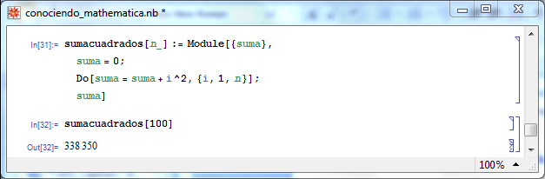

## Ejercicios

1. Use Mathematica para calcular:
   1. 
   2. 
2. Grafique las siguientes funciones en diferentes intervalos:
   1. 
   2. 
   3. 
   4. 
   5. 
3. Resuelva las siguientes ecuaciones:
   1. 
   2. 
   3. 
4. Investigue el uso del comando **ListPlot** y úselo para graficar el conjunto de puntos definidos por la tabla **Table[{x,x^2+5x},{x,-2,2,0.1}].**
5. Construya una función para determinar el factorial de un número entero positivo dado.